Филиал федерального государственного бюджетного образовательного учреждения высшего образования «Университет «Дубна «- Лыткаринский промышленно-гуманитарный колледж

Утверждаю
Председатель научно –
методического совета
__________Савельева О.Г.

МЕТОДИЧЕСКИЕ УКАЗАНИЯ
По выполнению внеаудиторных самостоятельных работ студентов по дисциплине
ЕН.02 ЭКОЛОГИЧЕСКИЕ ОСНОВЫ ПРИРОДОПОЛЬЗОВАНИЯ
название дисциплины

54.02.01 Дизайн (по отраслям)
код и наименование специальности

Форма обучения
очная
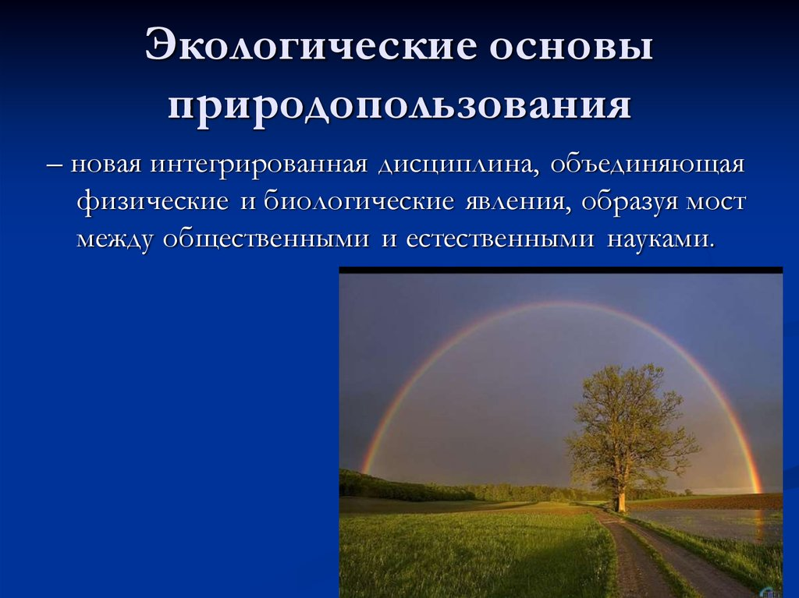

г.о. Лыткарино, 2022 год
Методические указания разработаны в соответствии с требованиями федерального государственного образовательного стандарта среднего профессионального образования для специальности 54.02.01 Дизайн (по отраслям), по дисциплине ЕН. 02 Экологические основы природопользования.

Утверждено научно-методическим
Советом колледжа в качестве
учебно-методического пособия

Автор:

Узянбаева Г.А.– преподаватель общеобразовательных дисциплин

Рецензент:

Зам. директора по УМР ________________ Аникеева О.Б.

Методические указания предназначены для студентов колледжа, обучающихся по специальности 54.02.01 Дизайн (по отраслям), по дисциплине ЕН.02 ЭКОЛОГИЧЕСКИЕ ОСНОВЫ ПРИРОДОПОЛЬЗОВАНИЯ
Содержит теоретические сведения, порядок выполнения и оформления работ.

АННОТАЦИЯ

Внедрение Федеральных государственных образовательных стандартов среднего профессионального образования (ФГОС) предполагает изменение подходов к профессиональному образованию.
В основных образовательных программах направлений подготовки квалифицированных рабочих и служащих особое место отводится организации самостоятельной работы студентов. Самостоятельная работа рассматривается с одной стороны, как форма обучения и вид учебного труда, осуществляемый без непосредственного вмешательства преподавателя, а с другой - как средство вовлечения студентов в самостоятельную познавательную деятельность, средство формирования у них методов её организации. Когда студент сам продумал учебный материал, применил теорию на практике, оценил изученные вопросы, определил своё отношение к ним, усвоенные выводы приобретают личностный смысл, становятся профессиональными убеждениями. В связи с этим возникает необходимость выявления эффективных форм, методов, средств и технологии самостоятельной работы студентов с целью формирования профессиональных компетенций.
В помощь студенту для облегчения изучения дисциплины мною разработаны методические указания по выполнению внеаудиторной самостоятельной работы.
Цель применения данных методических указаний в процессе изучения ЕН.02 ЭКОЛОГИЧЕСКИЕ ОСНОВЫ ПРИРОДОПОЛЬЗОВАНИЯ:
– способствовать организации самостоятельной деятельности студентов.

СОДЕРЖАНИЕ

Введение. Цели и задачи внеаудиторной самостоятельной работы студентов.
1. Виды самостоятельных работ.
2. Тематика для внеаудиторной самостоятельной работы.
3. Список используемой и рекомендуемой литературы.

ВВЕДЕНИЕ

Согласно требованиям федеральных государственных образовательных стандартов среднего профессионального образования и плана учебного процесса колледжа каждый студент обязан выполнить по каждой учебной дисциплине определенный объем внеаудиторной самостоятельной работы.

Методические указания по выполнению внеаудиторной самостоятельной работы составлены для студентов по специальности:54.02.01 Дизайн (по отраслям).
Цель методических указаний состоит в обеспечении эффективности самостоятельной работы, определении ее содержания, установления требований к оформлению и результатам самостоятельной работы.
Целью самостоятельной работы студентов по дисциплине ЕН. 02 Экологические основы природопользования является:
- освоение теоретических знаний ЕН. 02 Экологические основы природопользования;
- приобретение умений применять эти знания в ЧС;
- формирование общих компетенций:
ОК 1. Понимать сущность и социальную значимость своей будущей профессии, проявлять к ней устойчивый интерес.
ОК 2. Организовывать собственную деятельность, выбирать типовые методы и способы выполнения профессиональных задач, оценивать их эффективность и качество.
ОК 3. Принимать решения в стандартных и нестандартных ситуациях и нести за них ответственность.
ОК 4. Осуществлять поиск и использование информации, необходимой для эффективного выполнения профессиональных задач, профессионального и личностного развития.
ОК 5. Использовать информационно-коммуникационные технологии в профессиональной деятельности.
ОК 6. Работать в коллективе, эффективно общаться с коллегами, руководством, потребителями.
ОК 7. Брать на себя ответственность за работу членов команды (подчиненных), за результат выполнения заданий.
ОК 8. Самостоятельно определять задачи профессионального и личностного развития, заниматься самообразованием, осознанно планировать повышение квалификации.
ОК 9. Ориентироваться в условиях частой смены технологий в профессиональной деятельности.
Рабочей программой дисциплины ЕН. 02 Экологические основы природопользования предусмотрены следующие виды внеаудиторной самостоятельной работы:
1. Работа с учебником.
2.Работа над терминами.
3. Подготовка рефератов
4. Решение ситуационных задач.
5. Подготовка докладов.
6. Работа с дополнительной литературой и другими источниками.
В рамках программы учебной дисциплины обучающимися осваиваются умения и знания.
В результате освоения дисциплины обучающийся должен уметь:
- анализировать и прогнозировать экологические последствия различных видов деятельности;
- соблюдать в профессиональной деятельности регламенты экологической безопасности.
В результате освоения дисциплины обучающийся должен знать:
- принципы взаимодействия живых организмов и принципы среды обитания;
- особенности взаимодействия общества и природы, основные источники техногенного воздействия на окружающую среду;
- принципы и методы рационального природопользования;
- методы экологического регулирования;
- принципы размещения производств различного типа;
- основные группы отходов, их источники и масштабы образования;
- понятие и принципы мониторинга окружающей среды;
- правовые и социальные вопросы природопользования и экологической безопасности;
- принципы и правила международного сотрудничества в области природопользования и охраны окружающей среды;
- природоресурсный потенциал Российской Федерации;
- охраняемые природные территории.

Количество часов на освоение рабочей программы учебной дисциплины:
максимальной учебной нагрузки обучающегося - 48 часов, в том числе:
обязательной аудиторной учебной нагрузки обучающегося - 32 часа;
самостоятельной работы обучающегося – 14 часов;
консультации – 2 часа.

- ВИДЫ САМОСТОЯТЕЛЬНЫХ РАБОТ

МЕТОДИЧЕСКИЕ РЕКОМЕНДАЦИИ ПО НАПИСАНИЮ РЕФЕРАТА И ПОДГОТОВКЕ ДОКЛАДА (СООБЩЕНИЯ)
Реферат – это самостоятельная учебно-исследовательская работа обучающегося, где автор раскрывает суть исследуемой проблемы, приводит различные точки зрения, а также собственные взгляды на нее. Содержание материала должно быть логичным, изложение материала должно носить проблемно-поисковый характер.
Написание реферата практикуется в учебном процессе в целях приобретения студентом необходимой профессиональной подготовки, развития умения и навыков самостоятельного научного поиска: изучения литературы по выбранной теме, анализа различных источников и точек зрения, обобщения материала, выделения главного, формулирования выводов и т. п. С помощью рефератов студент глубже постигает наиболее сложные проблемы курса, учится лаконично излагать свои мысли, правильно оформлять работу, докладывать результаты своего труда. Подготовка рефератов способствует формированию общей и профессиональной культуры у будущего специалиста, закреплению у него специальных знаний, развитию умения самостоятельно анализировать, вести полемику.
Этапы работы над рефератом:
1. Формулирование темы. Тема должна быть не только актуальной по своему значению, но оригинальной, интересной по содержанию.
2. Подбор и изучение основных источников по теме (как правило, не менее 3-5).
3. Составление библиографии в соответствии с ГОСТом.
4. Обработка и систематизация информации.
5. Разработка плана реферата.
6. Написание реферата.
7. Публичное выступление с результатами исследования на семинарском занятии, заседании предметного кружка, студенческой научно-практической конференции.)
Содержание работы должно отражать:
- знание современного состояния проблемы;
- обоснование выбранной темы;
- использование известных результатов и фактов;
- полноту цитируемой литературы, ссылки на работы ученых, занимающихся данной проблемой;
- актуальность поставленной проблемы;
- материал, подтверждающий научную либо практическую значимость.
Структура реферата:
1. Титульный лист. На нем студент указывает название образовательного учреждения, полное наименование темы реферата, свои фамилию, имя, отчество, номер группы, в которой он учится, а также (должность), фамилию и инициалы научного руководителя, а в самом конце — место и дату написания работы.
2. План (простой или развернутый с указанием страниц реферата) должен быть составлен таким образом, чтобы он раскрывал название работы.
3. Введение, в котором кратко обосновывается актуальность, научная и практическая значимость избранной темы.
4. Основная часть, которая может быть разбита на главы и параграфы, содержит суть проблемы и пути ее решения.
5. Заключение, где формулируются выводы, оценки, предложения.
6. Литература указывается по правилам составления библиографических описаний.
7. Приложения это часть текста, которая имеет дополнительное (справочное) значение, но является необходимой для более полного освещения темы. Приложений может быть несколько. В приложения могут быть вынесены копии подлинных документов, отдельные пункты из приказов, инструкций, статистические данные по заболеваемости, ассортимент с указанием полной информации о лекарственных средствах, схемы, таблицы, карты, фотодокументы и т.д.
Защита реферата.
Изложение материала должно быть кратким, точным, последовательным. Необходимо употреблять термины, свойственные науке, избегать непривычных или двусмысленных понятий и категорий, сложных грамматических оборотов. Термины, отдельные слова и словосочетания допускается заменять принятыми текстовыми сокращениями, смысл которых ясен из контекста. Рекомендуется включать в реферат схемы и таблицы, если они помогают раскрыть основное содержание проблемы и сокращают объем работы.
Объем реферата — от 5 до 10 машинописных страниц.
На выступление дается примерно 10-15 минут, поэтому обучающийся дома заблаговременно составляет расширенный план-конспект устного доклада (с кратким изложением реферата).
Докладчику в процессе устной защиты реферата важно ответить на вопросы: Как называется реферат? Из каких элементов состоит его структура (структура реферата – его план)? О чём говорится в каждом разделе его структуры? Например, во «Введении» - в чём заключается актуальность научной проблемы, в чём заключаются цель и задачи реферата? Какие источники использовал автор при написании своего реферата (дать краткую характеристику раздела – «Литература»)?
Особое внимание следует уделить оформлению научно-справочного аппарата и, прежде всего подстрочных сносок (внизу страницы, под чертой). Сноска должна быть полной: с указанием фамилии и инициалов автора, названия книги, места и года ее издания, страницы, с которой взята цитата или соответствующее положение. Для статей из журналов, сборников указывают фамилию и инициалы автора, название статьи, затем название журнала или сборника статей с указанием года издания и номера (или выпуска). При ссылке на газетную статью кроме названия и года издания указывают дату. Оформляя нормативные источники, необходимо указывать полное и точное название нормативного акта, дату его принятия и редакции, а также изменений и дополнений. При этом обязательными являются название, год, номер и статья официального издания, где был опубликован нормативный акт.
Текст полностью написанной и оформленной работы подлежит тщательной проверке. Ошибки и описки, как в тексте, так и в цитатах и в научно-справочном аппарате отрицательно сказываются на оценке.
Содержание реферата студент докладывает на семинаре, уроке, научной конференции. Предварительно подготовив тезисы доклада, студент в течение 10 – 15 минут должен кратко изложить основные положения своей работы. После доклада автор отвечает на вопросы, затем выступают оппоненты, которые заранее познакомились с текстом реферата, и отмечают его сильные и слабые стороны. На основе обсуждения студенту выставляется соответствующая оценка.

Методические рекомендации по подготовке доклада (сообщения)
Доклад – это устное выступление на заданную тему. В учебных заведениях время доклада, как правило, составляет 5-15 минут.
Цели доклада:
1. Научиться убедительно и кратко излагать свои мысли в устной форме.
2. Донести информацию до слушателя, установить контакт с аудиторией и
получить обратную связь.
План и содержание доклада
Важно при подготовке доклада учитывать три его фазы: мотивацию, убеждение, побуждение.
В первой фазе доклада рекомендуется использовать:
· риторические вопросы;
· актуальные местные события;
· личные происшествия;
· истории, вызывающие шок;
· цитаты, пословицы;
· возбуждение воображения;
· оптический или акустический эффект;
·неожиданное для слушателей начало доклада
Как правило, используется один из перечисленных приёмов. Главная цель фазы открытия (мотивации) – привлечь внимание слушателей к докладчику, поэтому длительность её минимальна.
Ядром хорошего доклада является информация. Она должна быть новой и понятной. Важно в процессе доклада не только сообщить информацию, но и убедить слушателей в правильности своей точки зрения. Для убеждения следует использовать:
- обоснование необходимости доклада почему?
- доказательство кто? когда? где? сколько?
Третья фаза доклада должна способствовать положительной реакции слушателей. В заключении могут быть использованы:
- обобщение;
- прогноз;
- цитата;
- пожелания;
- благодарность за внимание.
Выделяют три составляющих воздействия докладчика на слушателей:
1. Язык доклада
2. Голос. Выразительность.
3. Внешнее общение. Зрительный контакт.

Формы контроля и критерии оценок
«Отлично» - выставляется в случае, когда объем доклада составляет 5-6 страниц, текст напечатан аккуратно, в соответствии с требованиями, полностью раскрыта тема доклада, информация взята из нескольких источников, доклад написан грамотно, без ошибок. При защите доклада студент продемонстрировал отличное знание материала работы, приводил соответствующие доводы, давал полные развернутые ответы на вопросы и аргументировал их.
«Хорошо» - выставляется в случае, когда объем доклада составляет 4-5 страниц, текст напечатан аккуратно, в соответствии с требованиями, встречаются небольшие опечатки, полностью раскрыта тема доклада, информация взята из нескольких источников, реферат написан грамотно. При защите доклада студент продемонстрировал хорошее знание материала работы, приводил соответствующие доводы, но не смог дать полные развернутые ответы на вопросы и привести соответствующие аргументы.
«Удовлетворительно» - в случае, когда объем доклада составляет менее 4 страниц, текст напечатан неаккуратно, много опечаток, тема доклада раскрыта не полностью, информация взята из одного источника, реферат написан с ошибками.
При защите доклада студент продемонстрировал слабое знание материала работы, не смог привести соответствующие доводы и аргументировать сои ответы.
«Неудовлетворительно» - в случае, когда объем доклада составляет менее 4 страниц, текст напечатан неаккуратно, много опечаток, тема доклада не раскрыта, информация взята из 1 источника, много ошибок в построении предложений. При защите доклада студент продемонстрировал слабое знание материала работы, не смог раскрыть тему не отвечал на вопросы.

2. Тематика для внеаудиторной самостоятельной работы
№ работы | Наименование темы | Кол-во часов  на с\р
Раздел 1. Экология и природопользование
Внеаудиторная самостоятельная работа:
Реферат на тему: «Глобальные экологические проблемы современности»
№1. | Подготовка реферата по теме: «Глобальные экологические проблемы современности» | 2
Раздел 2. Использование и охрана атмосферы
Внеаудиторная самостоятельная работа:
на тему: «Новые эколого-экономические подходы к природоохранной деятельности»
№2. | Подготовка сообщения на тему: «Новые эколого-экономические подходы к природоохранной деятельности» | 2
Раздел 5. Использование и охрана земельных ресурсов
№3. | Внеаудиторная самостоятельная работа:  Реферат на тему: «Охрана окружающей природной среды – закономерная форма взаимодействия природы и общества» | 4
Раздел 6. Рациональное использование и охрана растительности
№4. | Внеаудиторная самостоятельная работа:  Сообщение на тему: «Биосфера и ее границы» | 2
Раздел 8. Охрана ландшафтов
№5. | Подготовка реферата по теме: «Экологический кризис, как стадия взаимодействия природы и общества» | 4
Итого |  | 14

3. Список используемой и рекомендуемой литературы

Печатные издания
- Константинов В.М. Экологические основы природопользования : Учебник для студентов среднего профессионального образования / В. М. Константинов; Ред. И.В.Пирогова; Рец. Е.О.Фадеева, Р.И.Плотникова. - 15-е изд.,стер. - М.: Академия, 2017. - 240с.

Интернет-ресурсы:
- Российская государственная библиотекаhttp://www.rsl.ru/
- Российское образование: Федеральный порталhttp://www.edu.ru/
- Электронно-библиотечная система (ЭБС)«Университетская библиотека онлайн»
www.biblioclub.ru

